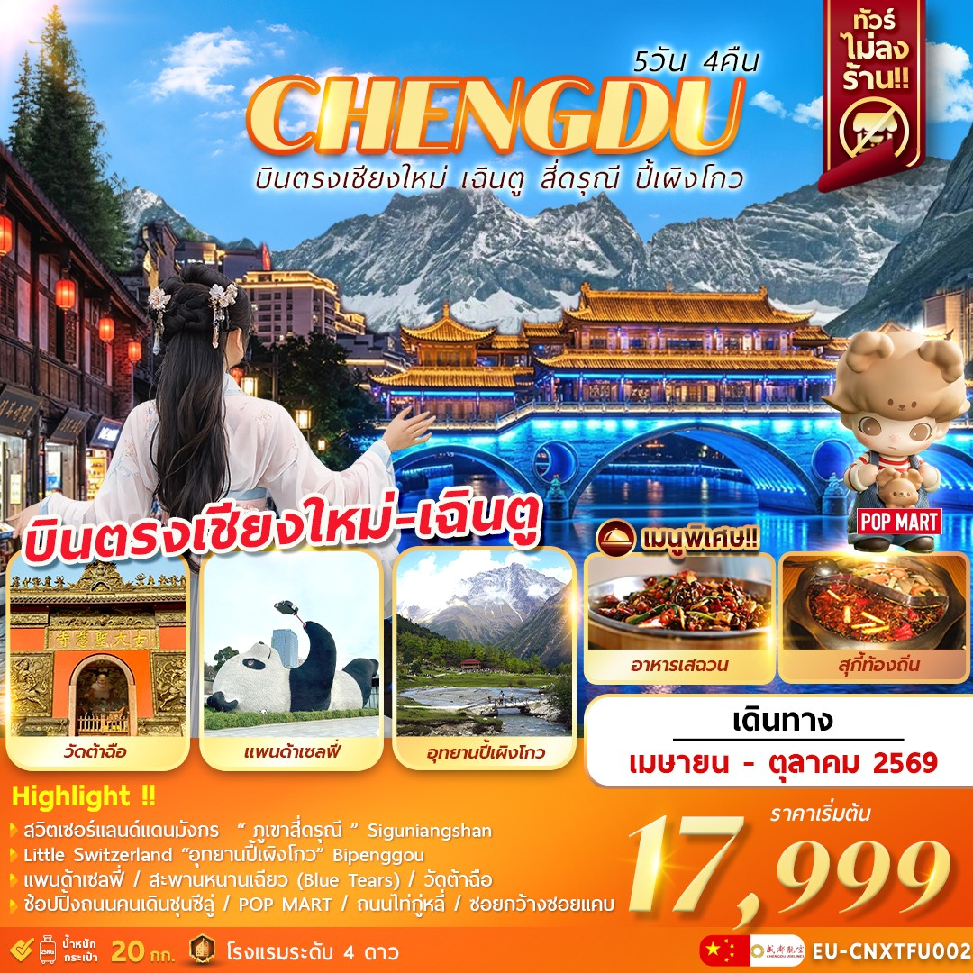

บินตรงเชียงใหม่ ... จ้าวววววว
เฉินตู ภูเขาสี่ดรุณี อุทยานปี้เผิงโกว 5วัน4คืน
สวิตเซอร์แลนด์แดนมังกร “ ภูเขาสี่ดรุณี ” Siguniangshan
Little Switzerland “อุทยานปี้เผิงโกว” Bipenggou
แพนด้าเซลฟี่ สะพานหนานเฉียว ตึกIFS วัดต้าฉือ

ช้อปปิ้งถนนคนเดินชุนซีลู่ . . POP MART . .
ถนนไท่กู่หลี่ . . ซอยกว้างซอยแคบ
พร้อมเสิร์ฟเมนูพิเศษ .. สุกี้ท้องถิ่น .. อาหารเสฉวน
เดินทางโดยสายการบิน CHENGDU AIRLINES (EU)
EU2862 CNX TFU 21.40–01.10 / EU2861 TFU CNX 19.00–20.40
วัน | รายการ | โรงแรม
1 | สนามบินเชียงใหม่ – สนามบินเทียนฟู่เฉินตู – เมืองเฉินตู | HOLIDAY INN EXPRESS HOTEL หรือเทียบเท่า 4 ดาว
2 | เมืองเฉินตู – ภูเขาสี่ดรุณี – หุบเขาซวงเฉียวโกว(รถอุทยาน) – เมืองตูเจียงเยี่ยน(B/L/D) | LAVANDA HOTEL  หรือเทียบเท่า 4 ดาว
3 | เมืองตูเจียงเยี่ยน – อุทยานปี้เผิงโกว – เมืองโบราณตูเจียงเยี่ยน – สะพานหนานเฉียว  (B/L/D) | LAVANDA HOTEL  หรือเทียบเท่า 4 ดาว
4 | เมืองตูเจียงเยี่ยน – หมีแพนด้าเซลฟี่ – –*** OPTION ศูนย์หมีแพนด้า (GIANT PANDA) *** – เมืองเฉินตู – ซอยกว้างซอยแคบ (B/L/-) | HOLIDAY INN EXPRESS HOTEL หรือเทียบเท่า 4 ดาว
5 | เมืองเฉินตู – วัดต้าฉือ – ถนนคนเดินชุนซีลู่ – แพนด้าปีนตึก IFS – POP MART – ถนนไท่กู่หลี่ – สนามบินเทียนฟู่เฉินตู – สนามบินเชียงใหม่ (B/L/-)

*** ราคาขายเป็นราคาโปรโมชั่นไม่มีราคาเด็ก ไม่รวมค่าทิปไกด์ท้องถิ่นและคนขับรถ ท่านละ 2,000 บาท ตลอดการเดินทาง
ค่าทิปหัวหน้าทัวร์ไทยแล้วแต่ความพึงพอใจในการบริการ ***

กำหนดการเดินทาง
วันแรก สนามบินเชียงใหม่ – สนามบินเทียนฟู่เฉินตู – เมืองเฉินตู
18.30 น. คณะพร้อมกันที่ สนามบินเชียงใหม่ อาคารผู้โดยสารขาออก ชั้น 2 เคาน์เตอร์สายการบิน Chengdu Airlines (EU) โดยมีเจ้าหน้าที่คอยต้อนรับและอำนวยความสะดวกแก่ท่าน.
21.40 น. ออกเดินทางสู่ เมืองเฉินตู โดยสายการบิน Chengdu Airlines (EU) เที่ยวบินที่ EU2862
01.10 น. ถึง สนามบินเทียนฟู่เฉินตู (TIANFU INTERNATIONAL AIRPORT ) เมืองเฉินตู ผ่านพิธีการตรวจคนเข้าเมืองและศุลกากรเรียบร้อย (เวลาท้องถิ่นประเทศจีนเร็วกว่าไทยหนึ่งชั่วโมง) จากนั้นนำท่านเข้าสู่ที่พัก
ที่พัก HOLIDAY INN EXPRESS HOTEL หรือเทียบเท่า 4 ดาว

วันที่สอง เมืองเฉินตู – ภูเขาสี่ดรุณี – หุบเขาซวงเฉียวโกว(รถอุทยาน) – เมืองตูเจียงเยี่ยน
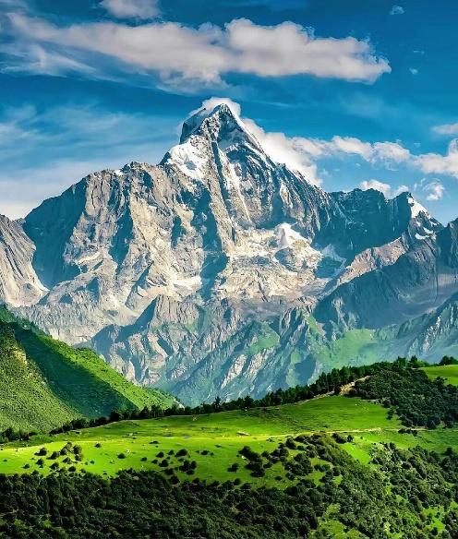
เช้า รับประทานอาหารเช้า ณ ห้องอาหารของโรงแรม
สู่ ภูเขาสี่ดรุณี (Four Girls Mountain) หรือในภาษาจีนเรียกว่า “ซื่อกูเหนียงซาน” สาวงามแห่งเสฉวน ซื่อ 四 แปลว่า สี่ กูเหนี่ยง 姑娘 แปลว่า หญิงสาว ซาน 山 แปลว่า ภูเขา ตั้งอยู่ในอำเภอเสี่ยวจิน เขตปกครองตนเองชนชาติทิเบตและเชียงอาป้า ห่างจากเมืองเฉินตูประมาณ 220 กิโลเมตร มีชนกลุ่มน้อยหลายเชื้อชาติอยู่ตามหุบเขาและลำธารน้อยใหญ่ เช่น เชื้อชาติทิเบต ยี่ เมี่ยว หุย เซียง ชาวทิเบตเรียกขานกันในนามเทพศักดิ์สิทธิ์ “Skola” ซึ่งแปลว่า “เทพเจ้าผู้ปกปักรักษา” จุดเด่นก็คือเป็นยอดเขาสูงชัน 4 ลูก เรียงรายติดกันบนที่ราบสูงจากทิศเหนือถึงทิศใต้ เป็นระยะทาง 3.5 กิโลเมตร มีธารน้ำเย็นใสสะอาด พืชพันธุ์ไม้ต่างๆ ปัจจุบันได้รับการขึ้นทะเบียนเป็นอุทยานแห่งชาติและเป็นแหล่งท่องเที่ยวทางธรรมชาติที่สำคัญของจีน รวมถึงยังเป็นแหล่งศึกษาวิจัยทางธรณีวิทยาและชีววิทยาที่สำคัญอีกด้วย (ใช้เวลาในการเดินทางประมาณ 4.30 ชม.) ให้ท่านพักผ่อนชมวิวธรรมชาติสองข้างทาง.
เที่ยง รับประทานอาหารกลางวัน ณ ภัตตาคาร
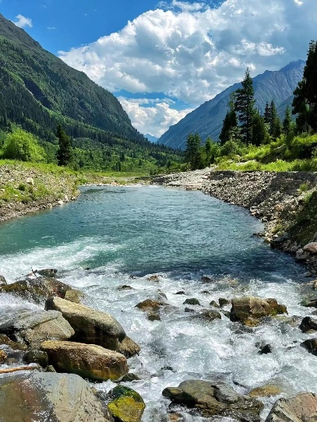
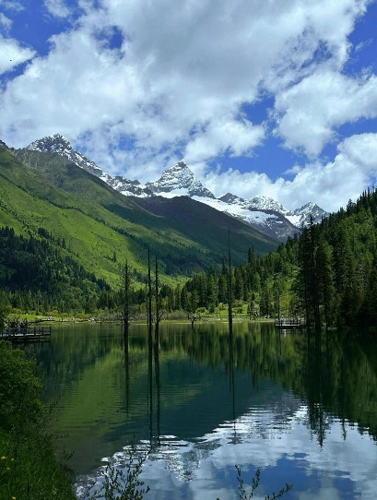
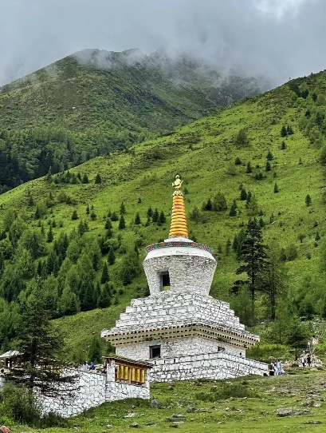
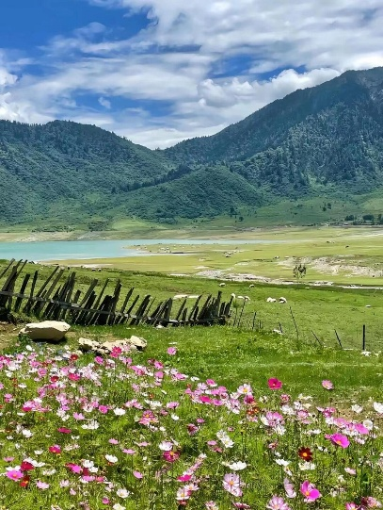
ชมความงาม ภูเขาสี่ดรุณี “ซื่อกูเหนียงซาน” (รวมรถอุทยาน) ปัจจุบันได้รับการขึ้นทะเบียนเป็นอุทยานแห่งชาติระดับ 5A และได้รับฉายาว่า “เทือกเขาแอลป์แห่งดินแดนตะวันออก” เพราะมีลักษณะยิ่งใหญ่และสูงชัน คล้ายเทือกเขาแอลป์ในยุโรปตอนใต้ ปกคลุมไปด้วยหิมะขาวโพลนตลอดทั้งปี ดูเหมือนหญิงสาวที่ปกคลุมหน้าด้วยผ้าขาว ดั่งตำนานของสี่สาวพี่น้องคือ ต้ากูเหนียงซาน เออร์กูเหนียงซาน ซานกูเหนียงซาน และซื่อกูเหนียงซาน ตั้งอยู่ระหว่างธารน้ำใส ‘ฉางผิงโกว’ กับ ‘ไห่จื่อโกว’ สวยงามไปด้วยธรรมชาติ ผืนป่าและสัตว์ป่าที่อุดมสมบูรณ์ ทำให้ความสวยงามของภูเขาสี่ดรุณมีความสวยงามเหมือนกับยุโรปตอนใต้ ซึ่งความสวยงามของภูเขาสี่ดรุณีจะเปลี่ยนแปลงไปตามฤดูกาล ชม หุบเขาซวงเฉียวโกว (Shuangqiao Gou) จุดชมวิวที่สวยที่สุด ชมความงามธรรมชาติของซวงเฉียวโกว มีระยะทางประมาณ 35 กม. มีทิวทัศน์ของภูเขาเป็นหลัก เป็นจุดท่องเที่ยวแห่งหนึ่งของเขาสี่ดรุณีที่รวบรวมจุดสำคัญไว้ HIGHLIGHT!!! ชมป่าสนแดง ... จุดชมวิวภูเขาหิมะ 360° ... ทะเลสาบ Sigu Nacuo … หุบเขาหยินหยาง ... ทุ่งต้นหยาง ... ธารน้ำแข็ง ... ภูเขากระจกแก้ว ... ภูเขาดวงอาทิตย์ ภูเขาดวงจันทร์ ... ยอดเขากระต่าย ... ทุ่งหญ้าเหนี่ยนหยูป้า ... ยอดเขารูปร่างแปลกตา เดินชมวิวธรรมชาติที่สวยงามพร้อมเก็บภาพประทับใจที่มีฉากหลังเป็นภูเขาสูงปกคลุมด้วยหิมะขาว จนถึงเวลาอันสมควร นำท่านออกจากอุทยาน. สู่ เมืองตูเจียงเยี่ยน มรดกโลกทางวัฒนธรรม มรดกโลกทางธรรมชาติ และมรดกโลกทางวิศวกรรมชลประทาน อีกทั้งยังเป็นที่อยู่อาศัยของสัตว์ป่าคุ้มครองอย่างแพนด้ายักษ์และลิงสีทอง ชมวิวธรรมชาติที่สวยงาม อิสระพักผ่อนชมวิวระหว่างทางจนเดินทางถึงเมืองตูเจียงเยี่ยน.

ค่ำ รับประทานอาหารค่ำ ณ ภัตตาคาร
ที่พัก LAVANDA HOTEL หรือเทียบเท่า 4 ดาว

วันที่สาม เมืองตูเจียงเยี่ยน – อุทยานปี้เผิงโกว (Bipenggou) – เมืองโบราณตูเจียงเยี่ยน – สะพานหนานเฉียว
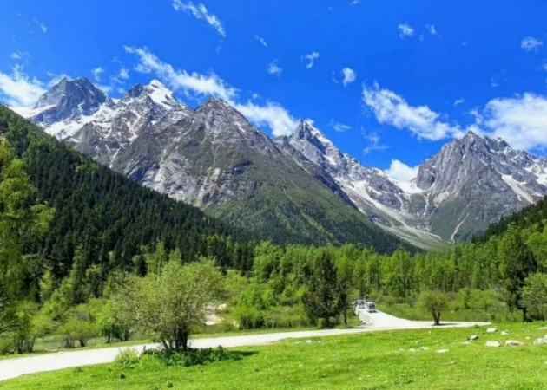
เช้า รับประทานอาหารเช้า ณ ห้องอาหารของโรงแรม
สู่ ปี้เผิงโกว (Bipenggou) ตั้งอยู่ในมณฑลเสฉวน (Sichuan) ทางตะวันตกเฉียงใต้ของประเทศจีน ถือเป็นหนึ่งในสถานที่ที่เหมาะสำหรับผู้ที่รักธรรมชาติและชอบการผจญภัย กับทิวทัศน์ของป่าสน ภูเขาที่ปกคลุมไปด้วยหิมะ และทะเลสาบน้ำแข็งที่สวยงาม (ใช้เวลาในการเดินทางประมาณ 2.30 ชม.)
เที่ยง รับประทานอาหารกลางวัน ณ ภัตตาคาร
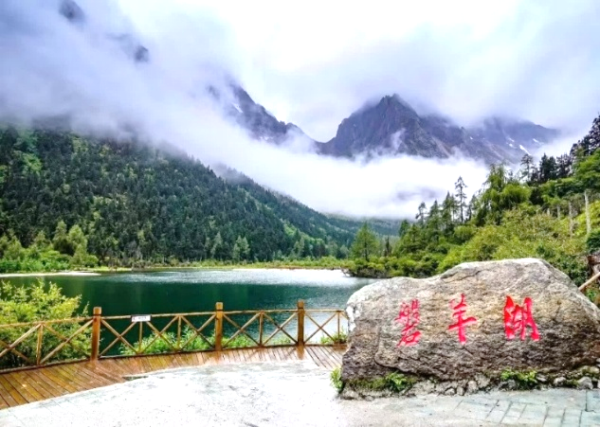
ชม อุทยานปี้เผิงโกว (Bipenggou) อุทยานแห่งชาติระดับ AAAA เป็นหุบเขาที่ตั้งอยู่ทางด้านทิศเหนือของกลุ่มเทือกเขาอันเป็นที่ตั้งของอุทยานเเห่งชาติซื่อกูเหนียงซาน (ภูเขาสี่ดรุณี) มีความสูงของยอดเขา 2,915 ถึง 5,922 เมตรจากระดับน้ำทะเล พื้นที่ของอุทยานประมาณ 613.8 ตารางกิโลเมตร ภูมิประเทศธรรมชาติในหุบเขาบริสุทธิ์และเรียบง่าย ประกอบไปด้วยทะเลสาบ ป่าดงดิบ ลำธาร น้ำตก ทุ่งหญ้าอัลไพน์ ป่าหลากสี ฯลฯ โดยมียอดเขาที่ปกคลุมด้วยหิมะเป็นฉากหลัง เป็นอีกแหล่งท่องเที่ยวที่ได้รับความนิยมและเป็นพื้นที่สาธิตการท่องเที่ยวเชิงนิเวศที่สำคัญของมณฑลเสฉวน ได้รับฉายา “Little Switzerland” แห่งเสฉวนตะวันตก เนื่องจากมีทิวทัศน์ที่งดงามราวกับยุโรป นำท่านท่องเที่ยวภายในอุทยานชมความสวยงามและอิสระเก็บภาพประทับใจตามอัธยาศัย การท่องเที่ยวภายในอุทยานปี้เผิงโกว รวมค่ารถประจำทางของอุทยานและรถแบตเตอรี่แล้วค่ะ นำท่านเดินทางกลับสู่ เมืองตูเจียงเยี่ยน (ใช้เวลาในการเดินทางประมาณ 2.30 ชม.)
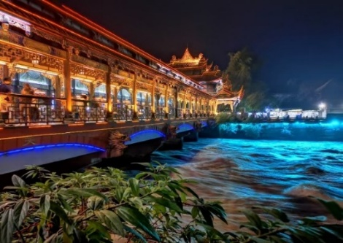
สู่ เมืองโบราณตูเจียงเยี่ยน มีร้านค้าขายของที่ระลึก มีร้านอาหารมากมาย มีสะพานไม้เก่า พาชม สะพานหนานเฉียว (Nanqiao Bridge) ตั้งอยู่บนแม่น้ำหมิงเจียง สร้างขึ้นในราชวงศ์ชิง (พ.ศ. 2421) สะพานโบราณขนาดใหญ่ที่มีธีมเป็นน้ำในโครงการอนุรักษ์น้ำตูเจียงเยี่ยน เป็นมรดกทางวัฒนธรรมของโลก โดยผสมผสานเทคโนโลยีสมัยใหม่เข้ากับวัฒนธรรมการอนุรักษ์น้ำ ครอบคลุมพื้นที่กว่า 1000 เอเคอร์ ชมแสงและเงาที่สะท้อนกระทบกับผืนน้ำที่สวยงามออกมาเป็นดั่ง “น้ำตาสีฟ้า (Blue Tears)” ให้ได้ความรู้สึกราวกับอยู่ในแดนสวรรค์ อิสระให้ท่านได้ชมความสวยงามและเก็บภาพบรรยากาศตามอัธยาศัย จนถึงเวลานัดหมาย.
ค่ำ รับประทานอาหารค่ำ ณ ภัตตาคาร
ที่พัก LAVANDA HOTEL หรือเทียบเท่า 4 ดาว

วันที่สี่ เมืองตูเจียงเยี่ยน – หมีแพนด้าเซลฟี่ – *** OPTION ศูนย์หมีแพนด้า (GIANT PANDA) *** – เมืองเฉินตู – ซอยกว้างซอยแคบ
เช้า รับประทานอาหารเช้า ณ ห้องอาหารของโรงแรม
แวะถ่ายรูปปั้น หมีแพนด้าที่นอนเซลฟี่ ที่ตั้งอยู่กลางจัตุรัสหย่างเทียนวู่ หนึ่งในประติมากรรมศิลปะที่น่ารักและโดดเด่น ตั้งอยู่ในเมืองตูเจียงเยี่ยน ออกแบบโดย FLORENTIJN HOFMAN หมีแพนด้าตัวนี้มีความยาว 26 เมตร กว้าง 11 เมตร สูง 12 เมตร ในท่านอนหงายบนพื้นเท้ายกขึ้นจับไม้เซลฟี่สีชมพู อิสระถ่ายภาพตามอัธยาศัย จนถึงเวลานัดหมาย.
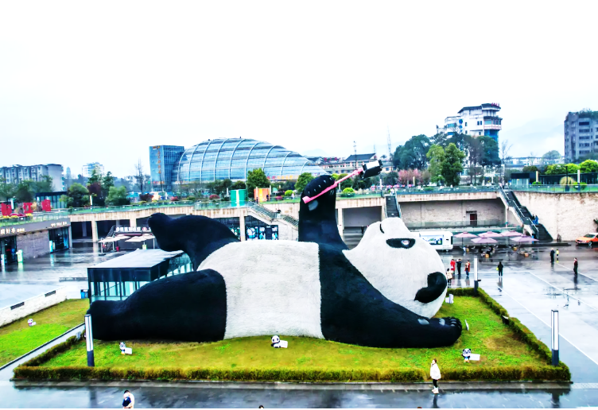
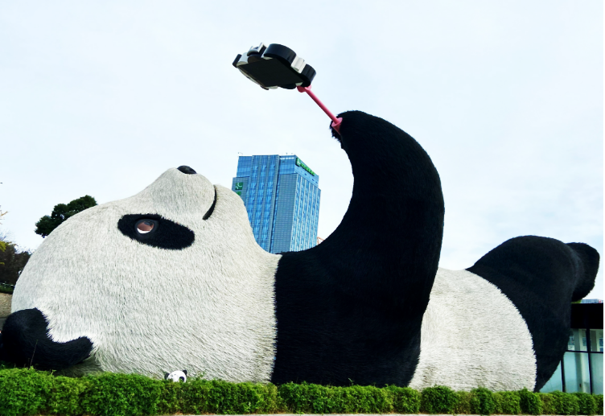

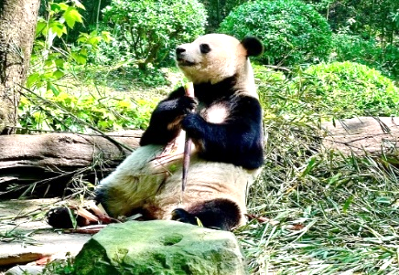

OPTION ศูนย์หมีแพนด้า (GIANT PANDA) ศูนย์หมีแพนด้าตูเจียงเยี่ยน ของเมืองตูเจียงเยี่ยน อีกหนึ่งสาขาของฐานการวิจัยการพัฒนาแพนด้ายักษ์ของเฉินตู เป็นสถานที่ท่านสามารถเข้าชมหมีแพนด้าแบบใกล้ชิด เพื่อช่วยให้หมีแพนด้าที่ถูกเลี้ยงดูและอยู่ในความดูแลของมนุษย์ สามารถปรับตัวในหุบเขาหมีแพนด้า ซึ่งมีสภาพแวดล้อมธรรมชาติที่เหมือนป่าจริงๆ เพื่อให้หมีแพนด้าปรับสภาพร่างกาย ให้ท่านได้ชมหมีแพนด้าอย่างใกล้ชิด เก็บภาพประทับใจตามอัธยาศัย. (ค่าออพชั่นเข้าชมศูนย์หมีแพนด้าท่านละ 300 หยวน/ท่าน สนใจติดต่อสอบถามหรือจองได้ที่หัวหน้าทัวร์ค่ะ ออกเดินทาง 10 ท่านขึ้นไปค่ะ)
เที่ยง รับประทานอาหารกลางวัน ณ ภัตตาคาร
สู่ เมืองเฉินตู เมืองหลวงของมณฑลเสฉวน ตั้งอยู่บริเวณลุ่มแม่น้ำหมินเจียง ใจกลางมณฑล มีภูมิประเทศรายรอบไปด้วยเทือกเขา และมีสภาพภูมิอากาศที่เหมาะสมต่อการประกอบอาชีพเกษตรกรรม ประชากรเมืองเฉินตูมีราว 10 ล้านคน จัดเป็นอันดับ 3 ของประเทศจีน ในปัจจุบันเป็นทั้งศูนย์กลางด้านการเมือง การทหาร และด้านการศึกษาของภูมิภาคตะวันตกเฉียงใต้ (ใช้เวลาในการเดินทางประมาณ 1 ชม.)
ชม ถนนควนไจ่เซี่ยงจื่อ หรือ“ซอยกว้างซอยแคบ” เป็นถนนที่แสดงถึงเสน่ห์ของวิถีชีวิตการเป็นอยู่ของคนจีนเฉินตูในสมัยโบราณ ที่มีการผสมความเป็นทันสมัยเข้าไปอย่างลงตัว ถนนคนเดินมี 3 ซอย แต่ละซอยมีความยาวประมาณ 400 เมตร มีร้านค้าเล็กๆ ในแต่ละซอย *อิสระอาหารเย็นและอิสระช้อปปิ้งตามอัธยาศัย* จนถึงเวลานัดหมาย.
ที่พัก HOLIDAY INN EXPRESS HOTEL หรือเทียบเท่า 4 ดาว

วันที่ห้า เมืองเฉินตู – วัดต้าฉือ – ถนนไท่กู่หลี่– แพนด้าปีนตึก IFS – POP MART – ถนนคนเดินชุนซีลู่ – สนามบินเทียนฟู่เฉินตู – สนามบินเชียงใหม่
เช้า รับประทานอาหารเช้า ณ ห้องอาหารของโรงแรม
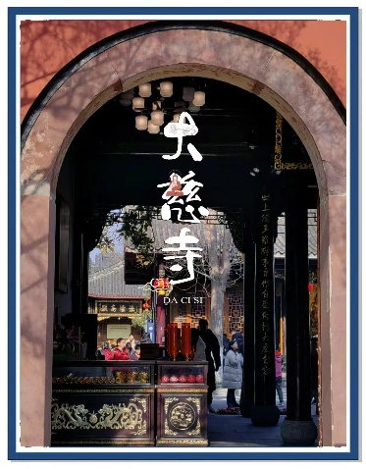
สู่ วัดต้าฉือ (Daci Temple) วัดพุทธนิกายมหายานที่มีชื่อเสียงโด่งดังมีความสำคัญและเก่าแก่ที่สุดแห่งหนึ่งในภูมิภาคตะวันตกเฉียงใต้ของจีน มีประวัติศาสตร์อันยาวนานกว่า 1,600 ปี สร้างขึ้นครั้งแรกในปี ค.ศ. 306 ในสมัยราชวงศ์จิ้นตะวันตก เมื่อก่อนมีชื่อว่า “วัดจิ่งอัน” ต่อมาในสมัยราชวงศ์ถัง ได้รับการบูรณะและเปลี่ยนชื่อเป็น “วัดต้าฉือ” ผู้คนมักนิยมมาขอพรเรื่อง อำนาจ บารมี เมตตา โชคลาภและสุขภาพ วัดแห่งนี้ยังเคยเป็นที่ศึกษาพระธรรมและจำพรรษาของพระถังซัมจั๋งก่อนออกเดินทางไปชมพูทวีปเพื่ออัญเชิญพระไตรปิฎกด้วย.
ถนนคนเดินไท่กู่หลี่ หรือ ไท่กู๋หลี่เฉิงตู (Taikoo Li Chengdu) แหล่งช้อปปิ้ง สถานบันเทิง และไลฟ์สไตล์ยอดนิยมใจกลางเมืองเฉิงตู ขึ้นชื่อเรื่องบรรยากาศที่ทันสมัย สร้างขึ้นบนพื้นที่ที่เคยเป็นวัดโบราณในอดีต ปัจจุบันกลายเป็นแหล่งรวมแบรนด์ดังระดับโลก ร้านอาหารชั้นเลิศ คาเฟ่สุดชิค บาร์สุดคึกคัก โรงภาพยนตร์ทันสมัย อิสระในการเดินเล่น ช้อปปิ้ง ทานอาหาร ดื่มด่ำกับบรรยากาศและสัมผัสวัฒนธรรมท้องถิ่นตามอัธยาศัย จนถึงเวลานัดหมาย.
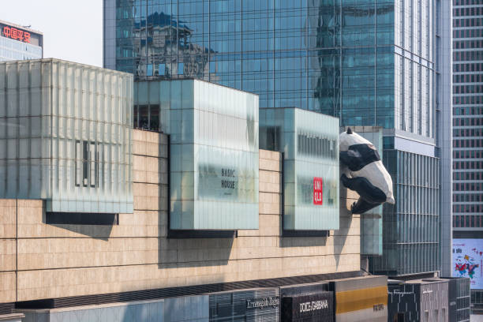
เที่ยง รับประทานอาหารกลางวัน ณ ภัตตาคาร

สู่ ตึก IFS ชม รูปปั้นหมีแพนด้ายักษ์กำลังปีนตึก ประติมากรรมแพนด้าที่มีรูปร่างอ้วนน่ารัก กำลังปีนป่ายขึ้นตึกใจกลางเมืองเฉิงตู รูปปั้นตั้งอยู่บนชั้น 7Lของตึก IFS ทาวเวอร์ 1 สูง 15 เมตร หนักกว่า 100 ตัน ออกแบบโดยศิลปินชาวจีนชื่อ หวัง ชุน หยวน เป็นสัญลักษณ์ของเมืองเฉิงตู มองจากหน้าตึกจะเห็นเพียงก้นและด้านหลังเท่านั้น แวะช้อปปิ้ง POP MART สาขา IFS ชั้นใต้ดิน มีสินค้าลิมิเต็ดเอดิชั่นมากมาย เช่น SKULLPAN Hoar Frost Thailand Limited Edition น้อง Cry Baby The dressing Room น้อง Hiroshi เด็กชายที่ทำหน้าเศร้าตลอดเวลา น้องมอลลี่ น้องลาบูบู้ Pop Bean ตุ๊กตาอาร์ททอยและของสะสมอีกมากมาย อิสระให้ท่านได้เลือกช้อปตามอัธยาศัย จนถึงเวลานัดหมาย. ถนนคนเดินชุนซีลู่ เป็นย่านชอปปิ้งทันสมัยชื่อดัง ที่นี่เป็นถนนขนาดใหญ่ และเป็นถนนปิดที่ไม่ให้รถวิ่งผ่านเข้าไปได้ ภายในถนนคนเดินซุนซีลู่ สองฝากฝั่งของถนนมีแต่ร้านค้าขายสินค้ามากมาย ตั้งแต่ร้านแบรนด์เนมชื่อดัง สินค้าแบรนด์จีน มีสินค้ามากหลายให้เลือกซื้อ อาทิ เสื้อผ้า รองเท้า เครื่องสำอาง เครื่องดื่ม อาหารการกิน *อิสระอาหารเย็นและอิสระช้อปปิ้งตามอัธยาศัย* จนถึงเวลานัดหมาย จากนั้นนำท่านเดินทางสู่สนามบิน
19.00 น. ออกเดินทางสู่ สนามบินเชียงใหม่ โดยสายการบิน Chengdu Airlines (EU) เที่ยวบินที่ EU2861
20.40 น. ถึง สนามบินเชียงใหม่ โดยสวัสดิภาพพร้อมความประทับใจ.............

*********************************************

อัตราค่าบริการ

วันที่เดินทาง | ผู้ใหญ่พักห้องละ 2-3 ท่าน | พักเดี่ยวเพิ่ม
วันที่ 22 – 26 เมษายน 2569 | 19,999.- | 4,500.-
วันที่ 29 เมษายน – 03 พฤษภาคม 2569 | 19,999.- | 4,500.-
วันที่ 06 – 10 พฤษภาคม 2569 | 17,999.- | 4,500.-
วันที่ 20 – 24 พฤษภาคม 2569 | 17,999.- | 4,500.-
วันที่ 03 – 07 มิถุนายน 2569 | 18,999.- | 4,500.-
วันที่ 17 – 21 มิถุนายน 2569 | 17,999.- | 4,500.-
วันที่ 15 – 19 กรกฎาคม 2569 | 18,999.- | 4,500.-
วันที่ 22 – 26 กรกฎาคม 2569 | 19,999.- | 4,500.-
วันที่ 12 – 16 สิงหาคม 2569 | 19,999.- | 4,500.-
วันที่ 19 – 23 สิงหาคม 2569 | 19,999.- | 4,500.-
วันที่ 16 – 20 กันยายน 2569 | 18,999.- | 4,500.-
วันที่ 23 – 27 กันยายน2569 | 18,999.- | 4,500.-
วันที่ 14 – 18 ตุลาคม 2569 | 20,999.- | 4,500.-
วันที่ 21 – 25 ตุลาคม 2569 | 20,999.- | 4,500.-
วันที่ 28 ตุลาคม – 01 พฤศจิกายน 2569 | 20,999.- | 4,500.-

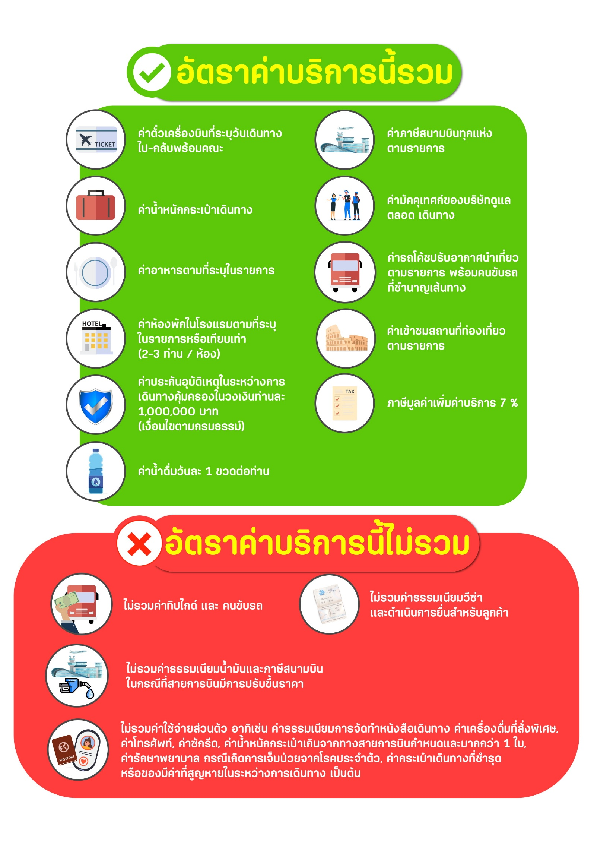

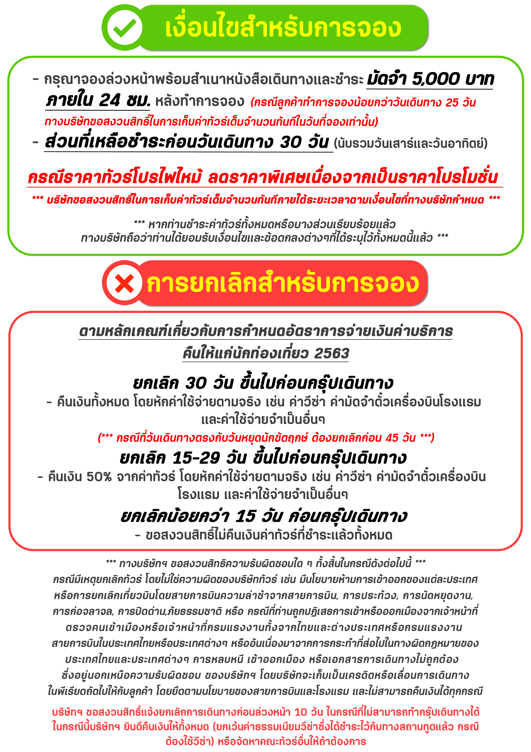

สำคัญ!! กรุณาศึกษาข้อมูลก่อนทำการจอง

ห้องพักและโรงแรม
ประเภทห้องพัก : ห้องเดี่ยว (Single) | ห้องคู่ (Twin/Double) | ห้องพักแบบ 3 ท่าน / 3 เตียง (Triple )
- ห้องพักแบบ 2 ท่าน / ห้อง (ห้องคู่ 2 เตียง (Twin) / ห้องคู่ 1 เตียง (Double))
กรณีท่านที่ต้องการ ห้อง Double (เตียงใหญ่ 1 เตียง) ทางบริษัทจะทำการ Request ให้ก่อน หากไม่ได้
ทางบริษัทจะจัดเป็นห้อง TWIN (เตียงแฝด) ให้สำหรับ 2 ท่าน
- ห้องพักแบบ 3 ท่าน (ห้อง 3 เตียง Triple)
*กรณีห้องพัก 3 ท่าน เนื่องจากโรงแรมบางแห่งอาจจะไม่มีห้องพักประเภท 3 เตียงเดี่ยว อาจมีเป็น 1 เตียงใหญ่กับ 1 เตียงพับเสริม / 1 เตียงใหญ่ กับ 1 โซฟาเบด / ไม่มีห้องพักหรือห้องพัก 3 ท่านเต็ม และจะต้องแยกเป็น 1 ห้องคู่และ 1 ห้องเดี่ยวแทน (โดยไม่คิดค่าใช้จ่ายเพิ่มเติม)*
- ห้องพักเดี่ยว (Single) กรณีต้องการพักประเภทห้องเดี่ยว ลูกค้าต้องชำระค่าพักเดี่ยวเพิ่มตามเงื่อนไขของทางทัวร์
(*การวางแปลนห้องพักของแต่ละโรงแรมมีความแตกต่างกันไป จึงอาจทำให้ห้องพักที่เป็นคนละ เภทอาจจะไม่อยู่ติดกัน หรือในบริเวณอาคารเดียวกัน หรือชั้นเดียวกัน โดยจะขึ้นอยู่กับแบบแปลนของห้องพักและบริการของแต่ละโรงแรม*)
- โรงแรมแต่ละแห่งอาจมีระบบปรับอากาศที่แตกต่างกันไป ทั้งนี้อาจเป็นเครื่องปรับอากาศแบบรวมที่ถูกตั้งค่าอุณภูมิจากส่วนกลางของทางโรงแรม ซึ่งจะไม่สามารถปรับอุณหภูมิจากภายในห้องได้ กรณีช่วงฤดูหนาวหรือช่วงเปลี่ยนผ่านฤดูกาล เพื่อปรับอุณภูมิ ให้เหมาะสมกับแต่ละสภาพอากาศ โรงแรมอาจจะปรับอากาศให้เหมาะสมกับสภาพอากาศช่วงนั้นๆ
- โรงแรมที่พักแต่ละแห่งอาจการตกแต่งและขนาดที่แตกต่างกันไปบางแห่งห้องพักจะมีขนาดเล็กใหญ่ต่างกัน หรือบางแห่งอาจมีหรือไม่มีอ่างอาบน้ำ ขึ้นอยู่กับการออกแบบของโรงแรมนั้นๆ
- กรณีห้องพักในเมืองที่ระบุไว้ในโปรแกรม มีเทศกาลวันหยุด หรืองานแฟร์ต่างๆ หรือมีการจัดงานประชุมนานาชาติ เป็นผลทำให้ห้องพักในเมืองนั้นเต็ม หรือไม่เพียงพอ ทางบริษัทฯขอสงวนสิทธิในการปรับเปลี่ยนหรือย้ายเมืองอื่นแทน

โปรแกรมทัวร์ที่มี วันท่องเที่ยวอิสระ
สำหรับโปรแกรมทัวร์ที่มีวันท่องเที่ยวอิสระ และ ท่านประสงค์จะซื้อบัตรสวนสนุก / ดิสนี่แลนด์ / ยูนิเวอร์ซแอล หรือ Option Tour ต่างๆ กรุณาสอบถามทางบริษัทเพื่อยืนยันวันอิสระก่อนออกบัตรทุกครั้ง ไม่เช่นนั้นบริษัทขอสงวนสิทธิ์ในการรับผิดชอบทุกกรณีหากมีการเปลี่ยนแปลงใดๆ (วันอิสระ จะคอนเฟริมให้ท่านก่อนเดินทาง 5-7 วัน)

โปรแกรมทัวร์ ที่รวมเข้าสวนสนุก
- กรณีปรแกรมทัวร์เข้าตั๋วดิสนีย์แลนด์ ตั๋วส่วนสนุกจะเป็นตั๋วแบบกรุ๊ปซึ่งลูกค้าจะต้องเข้าสวนสนุกเวลาเดียวกันหรือพร้อมกันทั้งกรุ๊ป กรณีที่ลูกค้าต้องการซื้อตั๋ว Early Entrance หรือ Early Pass กรุณาแจ้งความประสงค์ให้ทางบริษัททราบ ตั้งแต่วันที่ทำการจองทัวร์ ทั้งนี้หากไม่มีการแจ้งล่วงหน้าและเกิดปัญหาใดๆ ขึ้นภายหลัง ทางบริษัทขอสงวนสิทธิ์ไม่รับผิดชอบต่อค่าใช้จ่ายหรือความเสียหายใดๆ ที่อาจเกิดขึ้น
(วันเข้าสวนสนุกจะคอนเฟิร์มให้ท่านทราบก่อนเดินทาง 5-7 วัน)
- หากท่านประสงค์ไม่เข้าส่วนสนุก ทางบริษัทจะทำหารคืนค่าใช้จ่ายให้แก่ท่าน (ราคากรุณาสอบถามเจ้าหน้าที่)
หมายเหตุ : กรณีที่ตรงวันเสาร์หรืออาทิตย์ เนื่องจากจะมีนักท่องเที่ยวค่อนข้างมาก และในส่วนของวันธรรมดาการเล่นเครื่องเล่นในสวนสนุกแต่ละโซนนั้นก็ขึ้นอยู่กับการจัดเวลาของลูกค้าเองเป็นสำคัญ อาจทำให้ไม่สามารถเล่นเครื่องเล่นได้ตามที่หวังไว้ เพื่อผลประโยชน์ของลูกทัวร์เป็นสำคัญ ทางบริษัทฯ ขอสงวนสิทธิ์ในการเปลี่ยนแปลงรายการเที่ยวโดยยึดตามผลประโยชน์ของลูกค้าเป็นสำคัญ

ร้านค้ารัฐบาล
ตามนโยบายการโปรโมทสินค้าพื้นเมืองของรัฐบาลต่างประเทศร่วมกับการท่องเที่ยวประเทศนั้นๆ ในนามของร้านรัฐบาล ซึ่งจำเป็นต้องระบุไว้ในโปรแกรมทัวร์ เพราะมีผลกับราคาทัวร์ จึงอยากเรียนชี้แจงลูกค้าทุกท่านว่า ร้านรัฐบาลทุกร้านจำเป็นต้องแวะชม จะซื้อหรือไม่ซื้อขึ้นอยู่กับความพอใจของลูกค้าเป็นหลัก
*** หากลูกค้าไม่มีความประสงค์จะเข้าร้านรัฐบาล ขอสงวนสิทธิ์ในการเรียกเก็บค่าใช้จ่ายที่เกิดขึ้นจากท่านเป็นจำนวนเงิน 300 หยวน / ท่าน / ร้าน ***

ตั๋วภายใน
กรณีท่านเดินทางจากต่างประเทศหรือต่างจังหวัดและมีความจำเป็นจะต้องออกตั๋วเครื่องบินภายในประเทศเพื่อเดินทางไปและกลับ กรุณาตรวจสอบและยืนยันเวลาการเดินทางแต่ละกำหนดการกับทางเจ้าหน้าที่ก่อนทำการจองทุกครั้ง!! ทางบริษัทแนะนำให้ท่านซื้อตั๋วเครื่องบินประเภทที่สามารถเลื่อนวันและเวลาเดินทางได้ และสำรองตั๋วเป็นเวลาอย่างต่ำ 4 - 5 ชั่วโมง ก่อนถึงเวลาเดินทาง เพื่อป้องกันกรณีเกิดเหตุสุดวิสัยอันเนื่องมาจากความผิดพลาดจากทางสายการบิน ทั้งการยกเลิกเที่ยวบิน ความล่าช้าของสายการบิน เที่ยวบินมีการเปลี่ยนแปลง หรือเหตุผลด้านความปลอดภัย หรืออื่นๆ โดยขึ้นอยู่กับการพิจารณาสถานการณ์ของสายการบิน ซึ่งเป็นเหตุที่หนือการควบคุมของบริษัทฯ ทางบริษัทฯขอสงวนสิทธิ์ที่จะไม่รับผิดชอบค่าใช้จ่ายใดๆ ทุกรณี
*** บริษัทฯ จะคอนเฟิร์มกรุ๊ป ประมาณ 5-7 วัน ก่อนเดินทาง ขออภัยในความไม่สะดวก ***

หนังสือเดินทาง / หนังสือเดินทางต่างชาติ / วีซ่า
- หนังสือเดินทางต้องมีอายุการใช้งานเหลือไม่น้อยกว่า 6 เดือน โดยนับวันเริ่มเดินทางเป็นหลัก หากต่ำกว่า 6 เดือน ผู้เดินทางจะต้องไปยื่นคำร้องขอทำหนังสือเดินทางเล่มใหม่ที่กองหนังสือเดินทาง
  - หน้าหนังสือเดินทางจะต้องมีหน้าว่างอย่างน้อยไม่ต่ำกว่า 3 หน้า
  - หากท่านเปลี่ยนหนังสือเดินทางเล่มใหม่ เพื่อความสะดวกและรวดเร็ว กรุณาเตรียมเล่มเก่าติดตัวไปด้วยเนื่องจากประวัติการเดินทางของท่านจะเป็นประโยชน์อย่างยิ่งในการยื่นหนังสือตรวจคนเข้าเมือง
  - ท่านที่มีปกหนังสือเดินทางกรุณาถอดออกและไม่จำเป็นต้องส่งให้กับบริษัททัวร์ หากมีการสูญหายบริษัทฯ จะไม่รับผิดชอบต่อปกหนังสือเดินทางนั้นๆ
  - หนังสือเดินทางต่างชาติ บริษัทฯไม่มีนโยบายเรียกเก็บค่าธรรมเนียมเพิ่มเติมสำหรับลูกค้าถือหนังสือเดินทางต่างชาติ
*กรณีหนังสือเดินทางต่างชาติ ต้องมีการยื่นวีซ่าทางบริษัทขอสงวนสิทธิ์ไม่รับผิดชอบค่าวีซ่าในทุกกรณี รวมถึงกรณีที่ลูกค้าทำการยื่นวีซ่าแล้วไม่ได้รับพิจารณาให้ผ่านจากสถานฑูตฯ บริษัทฯ ขอสงวนสิทธิ์ในการคืนเงินในทุกกรณี*
  - กรณีมีเปลี่ยนแปลงกฎระเบียบการยื่นวีซ่าเข้าประเทศ ขอสงวนสิทธิในการเก็บค่าวีซ่าเพิ่มเติม หากมีการประกาศยกเลิกฟรีวีซ่าสำหรับพาสปอร์ตไทย
*ทางบริษัทฯ ขอสงวนสิทธิความรับผิดชอบใด ๆ ทั้งสิ้น กรณีที่ท่านถูกปฏิเสธการเข้าหรือออกเมืองจากเจ้าหน้าที่ตรวจคนเข้าเมืองหรือเจ้าหน้าที่กรมแรงงานทั้งจากไทยและต่างประเทศ ซึ่งอยู่นอกเหนือความรับผิดชอบของบริษัทฯ*

ตารางการเดินทาง และ บริการรถโดยสารนำเที่ยว
  - ทางบริษัทฯ ขอสงวนสิทธิ์ในการสลับ โปรแกรมการเดินทาง โรงแรม เมนูอาหาร ตามความเหมาะสม โดยไม่แจ้งให้ทราบล่วงหน้า อันเนื่องมาจากเหตุการณ์ต่าง ๆ ที่อาจเกิดขึ้นจากเหตุสุดวิสัย เช่น เหตุการณ์ทางธรรมชาติ การเมือง สภาพการจราจร ทั้งทางบกและทางอากาศ สถานะห้องพักของแต่ละโรงแรม รวมไปถึงสภาพอากาศที่ไม่เอื้ออำนวยทั้งนี้ทางเราจะคำนึงถึงความปลอดภัยและผลประโยชน์ของลูกค้าเป็นสำคัญ โดยมีตัวแทนบริษัท (มัคคุเทศก์,หัวหน้าทัวร์,คนขับรถของแต่ละสถานที่) เป็นผู้บริหารเวลาปรับเปลี่ยนตาม
  - กรณีใช้บริการของทางบริษัทฯ ไม่ครบตามรายการทัวร์ อาทิ ไม่เที่ยวบางรายการ, ไม่ทานอาหารบางมื้อ เพราะค่าใช้จ่ายทุกอย่างทางบริษัทฯ ได้ชำระค่าใช้จ่ายให้ตัวแทนต่างประเทศแบบเหมาขาดก่อนออกเดินทางแล้วบริษัทฯขอสงวนสิทธิไม่สามารถคืนเงินได้ทุกกรณี
  - หากเกิดทรัพย์สินสูญหายจากการโจรกรรมและ/หรือ เกิดอุบัติเหตุสูญหายที่เกิดจากความประมาทของตัวนักท่องเที่ยวเอง
  - บริการของรถบัสนำเที่ยวตามกฎหมายของแต่ละประเทศจะมีความแต่ต่างกันไปทั้งนี้มีไว้เพื่อความปลอดภัยในการเดินทาง โดยส่วนใหญ่จะสามารถให้บริการได้ไม่เกินวันละ 10 ชั่วโมง และไม่สามารถเพิ่มเวลาได้ มัคคุเทศก์,หัวหน้าทัวร์และคนขับจะเป็นผู้บริหารเวลาตามความ เหมาะสม ทั้งนี้ขึ้นอยู่กับสภาพการจราจรในวันเดินทางนั้น ๆ เป็นหลัก จึงขอสงวนสิทธิ์ ในการปรับเปลี่ยนเวลาท่องเที่ยวตามสถานที่ในโปรแกรมการเดินทาง

ตั๋วเครื่องบินและที่นั่ง
  - ตั๋วเครื่องบินเป็นตั๋วกรุ๊ปสำหรับคณะทัวร์ ระบบของสายการบินจะทำการแรนดอมที่นั่ง ซึ่งไม่สามารถล็อกหรือเลือกระบุที่นั่งได้
  - น้ำหนักกระเป๋า 23 กก. 1 ใบ/ท่าน และ ขึ้นเครื่องไม่เกิน 7 กก. 1 ใบ/ท่าน หากต้องการซื้อน้ำหนักกระเป๋าเพิ่มเติม มีค่าใช้จ่ายเพิ่มเติม และต้องแจ้งล่วงหน้าก่อนเดินทาง 7 วันทำการ (ไม่รวมเสาร์-อาทิตย์)
  - เคาน์เตอร์เช็คอินปิดบริการก่อนเวลาเครื่องออก 60 นาที โดยประมาณ และอาจไม่มีประกาศเตือนผู้โดยสารขึ้นเครื่อง ดังนั้นผู้โดยสารจำเป็นต้องพร้อม ณ ประตูขึ้นเครื่องก่อนเวลาเครื่องออกอย่างน้อย 45 นาที ***
  - ตั๋วเครื่องบินเป็นตั๋วราคาพิเศษแบบหมู่คณะ หากท่านไม่เดินทางพร้อมคณะไม่ว่าจะด้วยเหตุใดก็ตาม ตั๋วไม่สามารถนำมาเลื่อนวันเดินทางหรือคืนเงินได้ทุกกรณี

บริษัทฯขอสงวนสิทธิ์ในการปรับเปลี่ยนเพื่อให้เกิดความเหมาะสมการเดินทางเป็นครอบครัว
กรณีท่านเดินทางเป็นครอบครัวใหญ่หรือเดินทางพร้อมสมาชิกในครอบครัวที่ต้องได้รับการดูแลเป็นพิเศษ (Wheelchair), เด็กและผู้สูงอายุที่มีโรคประจำตัว หรือ ไม่สะดวกในการเดินท่องเที่ยวติดต่อกัน ท่านและครอบครัวต้องให้การดูแลสมาชิกภายในครอบครัวของท่านเอง เนื่องจากการเดินทางเป็นหมู่คณะ หัวหน้าทัวร์มีความจำเป็นต้องดูแลคณะทัวร์ทั้งหมด สำหรับผู้เดินทางที่อายุไม่ถึง 18 ปี และไม่ได้เดินทางกับบิดา มารดา ต้องมีจดหมายยินยอมให้บุตรเดินทางไปต่างประเทศจากบิดาหรือมารดาแนบมาด้วย

ข้อความซึ่งถือเป็นสาระสำหรับท่านที่ร่วมเดินทาง
ทางบริษัทฯ เป็นตัวแทนในการจัดนำการเดินทางที่มีความชำนาญ โดยจัดหาโรงแรมที่พัก อาหาร ยานพาหนะและสถานที่ท่องเที่ยวพร้อมทั้งการสัมมนา ดูงานเพื่อความสะดวกสบายและเกิดประโยชน์สูงสุดในการเดินทาง ทั้งนี้ทางบริษัทฯไม่สามารถรับผิดชอบในอุบัติเหตุหรือความเสียหายที่เกิดจากโรงแรมที่พัก ยานพาหนะ, อันเนื่องจากอุบัติเหตุรวมถึงภัยธรรมชาติ โจรกรรม, วินาศกรรม, อัคคีภัย, การผละงาน, การจลาจล, สงครามการเมือง,การผันผวนของอัตราแลกเปลี่ยนเงินตราระหว่างประเทศ, การนัดหยุดงาน, ความล่าช้าของเที่ยวบิน, สายการเดินเรือ, รถไฟ, พาหนะท้องถิ่น, ตลอดจนกาถูกปฏิเสธออกวีซ่าจากกงสุลและหรือส่วนงานที่เกี่ยวข้องกับสถานเอกอัครราชทูต รวมถึงผู้มีอำนาจทำการแทนประจำประเทศไทย (โดยไม่จำต้องแสดงเหตุผล เนื่องจากเป็นสิทธิพิเศษทางการทูต) ซึ่งอยู่เหนือการควบคุมของบริษัทฯ หมายรวมถึงในระหว่าง การเดินทางท่องเที่ยวทั้งในหรือต่างประเทศ แต่ทางบริษัทฯ มีความคุ้มครอง และประกันอุบัติเหตุ ตามเงื่อนไขที่บริษัทฯ ที่รับประกัน ในกรณีที่ผู้ร่วมเดินทางถูกปฏิเสธโดยเจ้าหน้าที่ตรวจคนเข้าเมืองของประเทศไทย และ/หรือ ต่างประเทศ มิให้เดินทางออก หรือ เข้าประเทศ เนื่องมาจาก ความประพฤติ พฤติกรรมของผู้เดินทางไม่ปฏิบัติตามกฎระเบียบด้านการความคุมโรคติดต่อเฉพาะ พื้นที่มีการปลอมแปลงเอกสารเพื่อการเดินทาง รวมถึงมีสิ่งผิดกฎหมาย บริษัทฯ จะไม่คืนค่าใช้จ่ายใดๆ รายละเอียดด้านการ เดินทาง อาจมีการเปลี่ยนแปลงได้ตามความจำเป็น หรือเพื่อความเหมาะสมทั้งปวง โดยมิต้องแจ้งให้ทราบล่วงหน้า ทั้งนี้การ
ขอสงวนสิทธิดังกล่าว บริษัทจะยึดถือและคำนึงถึงผลประโยชน์ตลอดจนความปลอดภัยของท่านผู้มีเกียรติ ที่ร่วมเดินทางเป็นสำคัญ

หมายเหตุกรุณาศึกษาเงื่อนไขทั้งหมดก่อนการจอง เพื่อความเข้าใจที่ตรงกันระหว่างลูกค้าและบริษัท
1.ราคาดังกล่าวรวมภาษีน้ำมันและภาษีสนามบินแล้ว หากมีการประกาศปรับเพิ่มก่อนการเดินทางทางบริษัทขอเก็บเพิ่มตามจริง
2.บริษัทฯ สงวนสิทธิ์ในการที่จะไม่รับผิดชอบใดๆทั้งสิ้น ซึ่งนอกเหนือความรับผิดชอบของบริษัท เช่น การนัดหยุดงานจลาจล, การล่าช้าจากสายการบิน ,การยกเลิกเที่ยวบิน ,ภัยธรรมชาติ ,สภาพการจราจร และการนำสิ่งของผิดกฎหมาย
3.บริษัทฯขอสงวนสิทธิ์ในการเปลี่ยนแปลงเที่ยวบิน โดยมิต้องแจ้งเหตุให้ทราบล่วงหน้า
4.ทางบริษัทฯไม่รับผิดชอบใดๆทั้งสิ้น กรณีสิ่งของสูญหาย อันเนื่องจากความประมาทของผู้เดินทาง ,การโจรกรรม และอุบัติเหตุอันเกิดจากความประมาทของผู้เดินทาง
5.หากท่านได้ชำระเงินมัดจำหรือค่าทัวร์กับทางบริษัทฯแล้ว ถือว่าท่านตกลงยอมรับในเงื่อนไขและข้อตกลงต่างๆทั้งหมด
6.โปรแกรมนี้เป็นเพียงโปรแกรมที่เป็นข้อเสนอ ท่านจะต้องได้รับการยืนยันจากทางบริษัทฯอีกครั้งหนึ่ง หลังจากทางบริษัทได้ทำการสำรองโรงแรมและห้องพักในต่างประเทศเรียบร้อยแล้ว โดยโรงแรมอาจจัดให้ในระดับใกล้เคียงกัน หรืออาจจะปรับเปลี่ยนจากตามที่ระบุไว้ในโปรแกรม
7.มัคคุเทศก์ พนักงานหรือตัวแทนของทางบริษัท ไม่มีสิทธิ์ในการให้คำสัญญาใดๆทั้งสิ้นแทนผู้จัดทำ นอกจากมีเอกสารนามโดยผู้มีอำนาจของผู้จัดชัดเจนเท่านั้น
8.ผู้จัดทำทัวร์นี้เป็นราคาทัวร์แบบเหมา จะไม่รับผิดชอบและไม่สามารถคืนเงินค่าใช้จ่ายต่างๆได้ เนื่องจากเป็นรายการเหมาจ่ายกับตัวแทน ต่างๆ หากเกิดกรณีผู้เดินทางไม่ผ่านการพิจารณาในการตรวจเข้า-ออกเมือง ,กรมแรงงาน ,สายการบินใน ประเทศไทยหรือประเทศต่างๆ หรืออันเนื่องมาจากการกระทำที่ส่อไปในทางผิดกฎหมายของประเทศไทยและประเทศต่างๆ การหลบหนี เข้าอกเมือง หรือเอกสารการเดินทางไม่ถูกต้อง หรือการถูกปฏิเสธการเข้า-ออกประเทศต่างๆ ในกรณีอื่นๆ
9.ในกรณีที่ลูกค้าต้องออกตั๋วโดยสารภายในประเทศหรือออกตั๋วโดยสารเอง กรุณาติดต่อเจ้าหน้าที่ของบริษัทฯ ก่อนทุกครั้ง ทางบริษัทฯ จะไม่ขอรับผิดชอบค่าใช้จ่ายใดๆ ทั้งสิ้น
10. โปรแกรมและรายละเอียดของการเดินทางอาจมีการเปลี่ยนแปลงได้โดยไม่ต้องแจ้งให้ทราบล่วงหน้า ทั้งนี้ขึ้นอยู่กับ การจราจร สภาพอากาศ และเหตุสุดวิสัยต่าง ๆ ที่ไม่สามารถคาดการณ์ได้ล่วงหน้าโดยทางบริษัทฯจะรักษา ผลประโยชน์และความปลอดภัยของผู้เดินทางเป็นสำคัญและไม่สามารถเปลี่ยนเป็นเงินได้
11.กรุณา อย่าขีดเขียน ฉีก หรือประทับตราใดๆ ที่ไม่เกี่ยวข้อง ลงในหนังสือเดินทางหากทางสายการบินไม่อนุญาตให้ เช็คอิน หรือตำรวจตรวจคนเข้าเมืองประเทศนั้นๆ ปฎิเสธการเข้า-ออกประเทศ ทางบริษัทไม่รับผิดชอบทุกกรณี

************************************************************

